**TUGAS PRAKTIK MANDIRI 5**

**Nama : Irfandi Adnansyah**

**Email :** [**Irfandi.adnansyah16@gmail.com**](mailto:Irfandi.adnansyah16@gmail.com)

1. import java.util.Scanner;

public class Luasbangundatar {

private static double HitungLuasSegitiga(int alas,int tinggi){

double luas = 0.5 * (alas * tinggi);

return luas;

}

private static int HitungLuasPersegiPanjang(int panjang, int lebar){

int luas = panjang * lebar;

return luas;

}

private static double HitungLuasLingkaran(int diameter){

double r = 0.5 * diameter;

double luas = 0;

if(r % 7 == 0){

luas = 22 * (r*r/7);

}else{

luas = 3.14 * r * r;

}

return luas;

}

private static boolean CekValue(String value){

try {

Integer.parseInt(value);

return true;

} catch (NumberFormatException ex)

{

return false;

}

}

public static void main(String[] args) {

Scanner input = new Scanner(System.in);

System.out.println("Silahkan luas apa yang akan anda hitung !");

System.out.println("A. Segitiga");

System.out.println("B. Persegi Panjang");

System.out.println("C. Lingkaran");

System.out.println();

System.out.print("Masukan pilihan anda : ");

String choise = input.nextLine();

System.out.println("=================================================");

switch(choise.toLowerCase()){

case "a":

System.out.println("Menghitung Luas Segitiga");

System.out.print("Masukan Nilai Alas : ");

String alas = input.nextLine();

System.out.print("Masukan Nilai Tinggi : ");

String tinggi = input.nextLine();

if(CekValue(alas) && CekValue(tinggi)){

int a = Integer.parseInt(alas);

int t = Integer.parseInt(tinggi);

double luas = HitungLuasSegitiga(a,t);

System.out.println("Luas Segitiga anda : "+luas);

}else{

System.out.println("Nilai yang anda masukan harus integer");

}

break;

case "b":

System.out.println("Menghitung Luas Persegi Panjang");

System.out.print("Masukan Nilai Panjang : ");

String panjang = input.nextLine();

System.out.print("Masukan Nilai Lebar : ");

String lebar = input.nextLine();

if(CekValue(panjang) && CekValue(lebar)){

int p = Integer.parseInt(panjang);

int l = Integer.parseInt(lebar);

int luas = HitungLuasPersegiPanjang(p,l);

System.out.println("Luas Persegi Panjang anda : "+luas);

}else{

System.out.println("Nilai yang anda masukan harus integer");

}

break;

case "c":

System.out.println("Menghitung Lingkaran");

System.out.print("Masukan Nilai Diamter : ");

String diameter = input.nextLine();

if(CekValue(diameter)){

int d = Integer.parseInt(diameter);

double luas = HitungLuasLingkaran(d);

System.out.println("Luas Lingkaran anda : "+luas);

}else{

System.out.println("Nilai yang anda masukan harus integer");

}

break;

default:

System.out.println("WARNING : Pilihan anda tidak terdaftar");

}

System.out.println("=================================================");

}

}

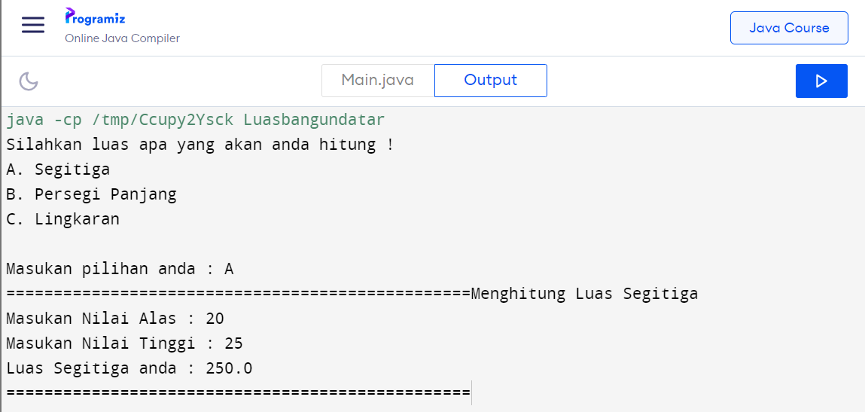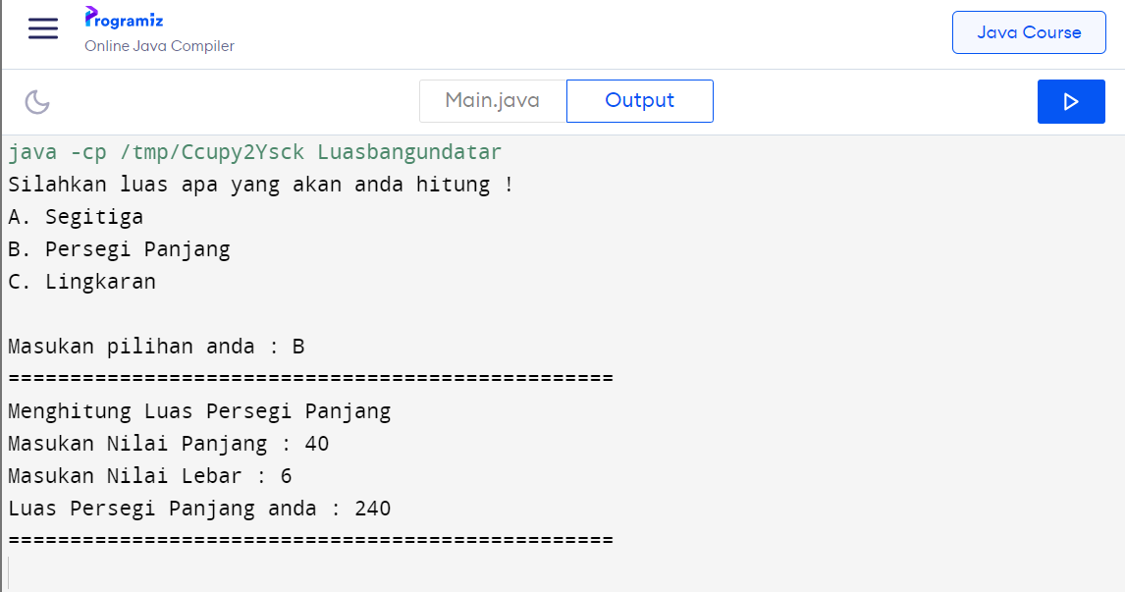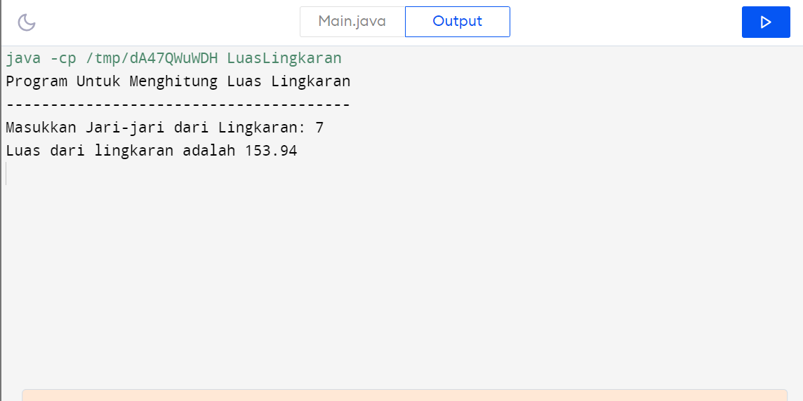

2. import java.util.Scanner;

class untungdanrugi

{

public static void main(String args[])

{

Scanner s= new Scanner(System.in);

System.out.println("Masukan Harga Beli : ");

double hb=s.nextDouble();

System.out.println("Masukan Harga Jual :");

double hj=s.nextDouble();

if(hb-hj>0)

{

System.out.println("Rugi :" +(hb-hj));

}

else if(hb-hj<0)

{

System.out.println("Untung :" +(hj-hb));

}

else

System.out.println("Sama Saja");

}

}

